Skills ontwikkeling

Communicatie
Voor mijn eigen gekozen leerdoel heb ik besloten om mezelf te verbeteren in het stukje communicatievaardigheden. Dit heb ik bewust gedaan omdat ik vanuit mijn introverte karakter liever op de achtergrond blijf dan dat ik naar buiten treed met krachtige communicatie. Daarnaast vind ik open communicatie en de skill om mensen te overtuigen/inspireren/aanzetten een erg mooie skill om te hebben en wilde ik mezelf hierin ontwikkelen. De link met mijn werkzaamheden was ook snel gemaakt, omdat ik veelal sales werkzaamheden uitvoer. Hierbij ben ik veelal koude acquisitie aan het doen voor ons bedrijf bij sportscholen, maar ben ik ook warme leads aan het opvolgen voor clubs zelf. Kortom: Dit leek mij een mooie skill om te ontwikkelen en om mezelf een stukje buiten mijn comfortzone te plaatsen.
Voordat ik aan mijn stage begon had ik al wat ervaring in een stukje communicatie; mijn vorige baan was een zomerbaan bij Achmea hulpcentrale. Hierbij hielp ik mensen op vakantie met verzekeringstechnische (nood)gevallen. Dit is een totaal andere soort communicatie dan het stukje sales natuurlijk, waardoor ik mezelf in het begin overschatte. Toen werd ik in het diepe gegooid als het ware en kwam ik snel de realiteit tegen dat sales en koude acquisitie inderdaad heel anders is dan het helpen van mensen in nood.
In de eerste weken van mijn stage was ik voornamelijk bezig om leads op te bellen die hun informatie na het zien van een advertentie hadden ingevuld. Hierin kreeg ik een script (Foto) voor me dat ik kon volgen om zo tot een afspraak te komen met de lead. In het begin vond ik dit enorm spannend, ik legde mezelf veel druk op om het goed te doen. Hierdoor merkte ik dat gesprekken een beetje geforceerd aanvoelde, ik was te veel bezig met wat ik moest zeggen waardoor ik eigenlijk vergeet echt te luisteren en de juiste vragen te stellen. Door deze stroeve gesprekken plande ik de eerste weken niet meer dan 10 leads per dag in, waar het gemiddelde rond de 18 per dag ligt. Bij het opbellen van clubs lag mijn max ingeplande afspraken op 3 per dag.
Soortgelijke feedback kwam ook terug in mijn beltrainingen (Foto feedback), samen met nog een paar andere aandachtspunten waar ik op moest letten. Het gesprek uit die beltraining is ook door een AI-model geanalyseerd en hier kwamen de volgende punten uit. (Foto AI feedback) De voornaamste reden waarom mijn gesprekken stroef verliepen is door de hoeveelheid ah uh en ja’s ik eruit gooide. Hierdoor kwam een gesprek nooit lekker op gang, komt de boodschap minder sterk en duidelijk over en klink je niet zeker van je zaak. Mede hierdoor kwamen leads later in mijn gesprek met meer bezwaren als ik weet niet zeker of ik tijd heb of ik weet niet zeker of dit wel bij me past etc.
Hieruit zien we dat er nog veel verbeterpunten zijn waarop ik me moet focussen binnen een gesprek. Hoe meer de tijd vorderde, hoe beter ik werd in mijn gesprekken. Dit merkte ik ten eerste aan hoe ik aan de telefoon zat met deze mensen, een stuk relaxter dan voorheen en met een luisterend oor. Daarnaast kwam dit ook terug uit de beltrainingen met het hoofd sales. Als laatste was mijn conversie ook gestegen naar ongeveer 13 per dag. Aan alles merkte ik dat ik vooruitging in mijn ontwikkeling, mede ook omdat ik elke dag actief bezig was om mezelf te ontwikkelen op mijn communicatievaardigheden. Ook uit mijn tussentijdse feedback kwam voort dat ik op de goede weg was met een verhoging van mijn conversie en een verbetering in het overbrengen van mijn boodschap. Wel kreeg ik als feedback mee om meer actief te vragen om feedback vanuit verschillende stakeholders om zo naast mijn conversie ook directe feedback als kpi te gebruiken.
Deze feedback heb ik gelijk meegenomen waarop ik met Mitch (hoofd sales) had afgesproken om een beltraining te houden waarbij ik een paar van mijn gesprekken opnam. Hieruit kwamen de volgende verbeterpunten:

- Meer nadruk leggen op USP
- Meer pauzes laten vallen
- Stel meer open vragen zodat jij de leiding blijft houden
- Laat je enthousiasme en intonatie omhooggaan bij het aanbieden van de dienst
Zie onderstaande bijlage voor meer verbeterpunten.
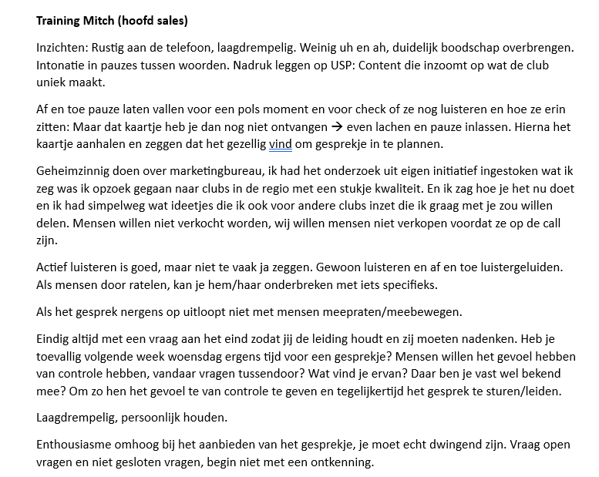
Deze verbeterpunten heb ik gelijk meegenomen in mijn ontwikkeling op deze skill. Hierbij lette ik vooral op het stellen van open vragen en mijn intonatie, omdat ik van mezelf weet dat ik soms plat overkom. Na het implementeren van Mitch zijn ideeën heb ik bij het opbellen van clubs mijn persoonlijk beste score gehaald van 7 ingeplande afspraken op een dag. Hierbij is mijn conversie al meer dan verdubbeld van 3 naar 7 in totaal. Ik merkte aan alles dat ik mij verbeterde wat betreft mijn communicatie. Ook mijn conversie in het opbellen van leads was gegroeid met een nieuw persoonlijk record van 19 ingeplande afspraken.
In de laatste paar weken heb ik ook actief feedback gevraagd aan de leider van het belteam om zo ook bewijs te hebben dat niet alleen ik vind dat het beter gaat maar dat andere stakeholders dit ook bevestigen. Hierbij heb ik Jamai gevraagd een audio op te nemen met hoe ik mezelf verbeterd heb in de afgelopen tijd.
Uiteindelijk heb ik aan het einde van mijn stage een record van 27 belafspraken waardoor ik mijn conversie met meer dan 100% heb verhoogd en mijn leerdoel heb behaald.

Commercieel bewustzijn – Ik wil mij meer gaan verdiepen in Invictus media en waarde toevoegen aan het bedrijf. In eerste instantie zal ik me gaan verdiepen in het bedrijf en leer ik gaandeweg waar ik wellicht verbeteringen kan doorvoeren.
Leerdoel was in het begin om een beter beeld van het bedrijf te krijgen door behoefteanalyses te doen bij klanten. Dit was dus al een verkeerd geformuleerd leerdoel dus heb ik deze snel bijgestuurd. Ik wilde vooral gewoon begrijpen hoe de organisatie werkt, wat de omzet en kostenstructuren zijn, en wat de bedrijfsstrategie is en waar ze heen willen. Ik wil van waarde zijn voor het bedrijf.
Leerdoel: Ik wil 2 keer per maand een nieuw idee/ verbetering van iets bestaands pitchen tijdens de weekafsluitingen. Aan het einde van mijn stage wil ik minstens 4 succesvolle verbeter iedeen voorgesteld hebben waarvan er minimaal 2 ook geïmplementeerd zijn. ( 2 geimplementeerde ideeen aan het eind:Waarschuwing dashboard verzetten afspraak en opstartkosten van te voren betalen nieuwe klant)
Om een beter beeld te krijgen van de organisatie ben ik begonnen met het houden van interviews met mijn collega’s. Daarnaast heb ik ook gesprekken van accountmanagers en hoofd sales bijgewoond om van hen te leren. Hierna heb ik ook gevraagd om de weekstart en week afsluiting bij te wonen, om zo te meer te leren en zelf ook input te kunnen geven.
Één concreet voorbeeld van een idee wat ik voorgesteld heb is dat wij klanten die hun ‘ja’ woord gegeven hebben aan ons gelijk de eenmalige opstartkosten laten betalen voordat wij de shoot doen met alle beelden. Nu hadden we een geval gehad, wat ook eens eerder was gebeurd, dat klanten na het zien van alle beelden zeiden dat ze niet tevreden waren en niet wilde betalen voor de shoot en eigenlijk zo alle macht hadden terwijl wij al tijd, energie en geld erin hadden gestoken.
Ik kwam op dit idee na een gesprek met ons hoofd sales.
Commercieel bewustzijn
In het begin was ik nogal afwachtend, ik vond het spannend om bij een nieuw bedrijf aan de slag te gaan met allemaal nieuwe gezichten. Hierom stonden de eerste weken voor mij in het teken van veel meewerken en weinig verdieping in het bedrijf zelf. Ik ben van nature een wat meer introvert persoon als het gaat om mezelf durven uiten en op anderen afstappen, hierom was het voor mij wat moeilijker om in het begin mezelf in het diepe te gooien en echt interviews en vragen stellen aan mijn collega’s. Ik heb denk ik in de eerste 3 weken alleen maar meegewerkt en geen vragen gesteld of mezelf proberen te verdiepen in het bedrijf. Dit werkte ook door in mijn stageopdracht, de eerste maand heb ik 5 dagen per week meegewerkt en geen enkel uur aan de opdracht of mijn skills gezeten. Dit deed ik zelf dan in het weekend. Ik merkte al gauw dat dit geen zolen aan de dijk zette en ben hierop met mijn stagebegeleider in gesprek gegaan.
Hierbij had ik voor mezelf ook de koppeling gemaakt naar eigenschap 1 van Covey: Wees Proactief. De eerste paar weken was ik dit juist niet; ik reageerde op wat er gevraagd werd en voerde opgelegde taken uit. Na verdieping in de materie en een stukje zelfreflectie ben ik mij gaan beseffen dat mijn houding het probleem was, stage is niet alleen doen wat er gevraagd wordt, het is ook daadwerkelijk zelf energie steken in mijn proces en ontwikkeling. Hierna ben ik dus met mijn bedrijfsbegeleider in gesprek gegaan. Voor mij was dit een lastige stap omdat ik me nog steeds nieuw voelde, achteraf gezien was dit helemaal niet nodig. Hierop had ik met mijn begeleider samen besloten om 1 of 2 dagen per week ook aan school te zitten en de rest gewoon mee te werken. Dit zou ik dan zelf moeten afstemmen met de teamleider sales, om zo ook verantwoordelijk te zijn in mijn planning en proces. (Bewijs foto whatsapp jamai)
Na mijn wuifelige start ben ik mezelf echt gaan verdiepen in het bedrijf. Dit heb ik gedaan door interviews te houden met collega’s. (Voorbeeld interview Xander) Dit heb ik gedaan om inzicht te krijgen en wat voor werkzaamheden zij doen en hoe zij bijdragen aan het hard varende schip dat Invictus media heet. Zo heb ik me verdiept in het stukje sales, hoe zorgen we voor nieuwe klanten en vergroten we ons bereik binnen Nederland. Daarnaast heb ik me ook verdiept in het stukje accountmanagement: Hoe zorgen we voor tevreden klanten en onderhouden we langdurige klantrelaties? Tot slot heb ik me ook verdiept in een stukje systemen: Hoe onderhouden en verbeteren we onze eigen systemen om zo efficiënter te werk te gaan?
Na mijn stukje verdieping was het voor mij tijd om ook echt zelf met ideeën te komen. Hiervoor heb ik gevraagd of het mogelijk was om aan te sluiten bij de weekstart en -afsluiting. Op deze manier bleef ik op de hoogte van wat er speelde en waar er deze week op gefocust werd, en kon ik zelf ook ideeën pitchen aan het einde van de week. Daarnaast ben ik elke week voor mezelf een online notitieboekje gaan bijhouden wat ik om heen zag gebeuren en waar ik dacht verbeteringen mogelijk waren, zodat ik deze tussentijds of aan het einde van de week kon pitchen. Mijn allereerste idee kwam al snel vrij voorbij. Mijn werkzaamheden bestonden vooral uit het stukje sales; het opbellen van leads en eventueel sportscholen zelf. Hierbij had ik al vrij snel door dat niet elke sales medewerker zijn afspraken goed in het systeem zette bij het herplannen van een afspraak. Hierop heb ik een idee gepitched om een waarschuwing in ons dashboard te zetten indien een afspraak verzet werd. (Foto waarschuwing) Na dit succesvolle idee was ik best trots op mezelf en heb ik het hierna eigenlijk wat laten lopen. Dit gebeurde eigenlijk omdat ik dacht al goed op weg te zijn en ik me voorlopig wel even op andere dingen kon focussen. Hierna heb ik te weinig nog notities gemaakt, om mij heen gekeken wat er fout ging en gefocust op waar ik buiten mijn werkzaamheden nog waarde kon toevoegen. Dit kwam ook terug in de tussentijdse feedback die ik had gekregen. (Tussentijdse feedback formulier)
Hierin zie je dat ik als feedback krijg meer betrokken te zijn bij de totaliteit van het bedrijf en me niet alleen te focussen op mijn eigen werkzaamheden. Mijn bedrijfsbegeleider verwacht meer van mij dan alleen het uitvoeren van mijn directe taken. Dit was ook in de eerste 2/3 weken eigenlijk het aandachtspunt; te afwachtend. Dit zit ook een beetje in mijn persoonlijkheid en is lastig te doorbreken.
Deze feedback heb ik wel meegenomen en hierop heb ik direct een paar aanpassingen gedaan: Ik wilde minstens 1 idee pitchen per week (dus 2 bij de pitch om de 2 weken), of dit nou wel of niet geïmplementeerd wordt of niet. Ik denk dat ik mijzelf ook wat te veel druk op legde na het behalen van mijn eerste succes; dat mijn allereerste goede idee de standaard werd voor het volgende. Daarnaast heb ik op mijn bureau een notitieboekje gelegd om hierin aantekeningen te kunnen maken. Zo heb ik het idee ook echt tastbaar gemaakt om zo alle ideeën die mij binnenschieten tijdens het meewerken, of dingen die ik om mij heen hoor of zie op te schrijven in het boekje. Hierbij heb ik dus afstand genomen van de gedachte dat al mijn ideeën even goed moeten zijn. Voor mezelf legde ik hier de link naar Covey eigenschap 7: hou de zaag scherp. Door een fysiek boekje en een pen naast me neer te leggen ben ik ook bewust van het feit dat ik dingen die ik hoor of zie ook echt moet opschrijven, wat ook sneller gaat dan online een document openen. Ik ben echt gaan schrijven en zo ben ik eigenlijk over het obstakel heen gekomen wat betreft mijn creatief proces. Voorheen hoorde ik wat of zag ik wat en zei ik tegen mezelf: “Dat schrijf ik later nog wel even op, of dat komt later wel.’’ Ook weer een beetje die afwachtende houding van in het begin van mijn proces. Na mijn aanpassingen ben ik scherp en actief; ik ben bezig met mijn werkzaamheden maar tegelijk ook met het verbeteren van bedrijfsprocessen of het creeren van waarde.

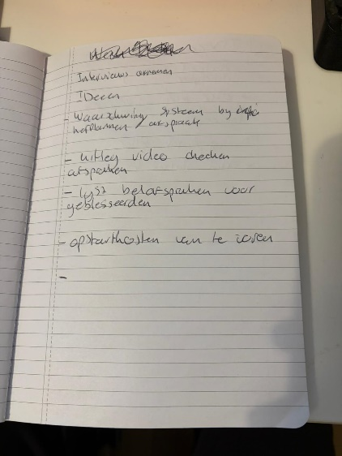Foto ideeën.
Na deze aanpassing heb ik van alles opgeschreven wat ik om mij heen zag of hoorde, wat ik dacht dat beter kon of fout ging en ook een paar concrete ideeën om dingen te verbeteren of versnellen. Hieronder een paar zaken die ik interessant vond om op te schrijven:
- Opbellen voor herplannen geen whatsapp
- Uitleg video afspraken herplannen
- Lijst met belafspraken voor geblesseerden
- Vermakkelijken extra lead toevoegen
- GHC Alphen veel afzeggingen
- Afspraken laten checken bellers
- Teller voor aantal ingepland
- Extra status: wil zelf terugbellen
- Opstartkosten van te voren betalen (sales)
- Meten op langsgekomen en niet ingepland bellers zodat ze gesprekken goed afronden.
Hiervan is het idee om opstartkosten vooraf te laten betalen ook echt gepitched tijdens de weekafsluiting en vervolgens geïmplementeerd.
Zoals je ziet heb ik heel wat dingen opgeschreven waarvan ik dacht dat ze beter konden. Deze zaken die ik hierboven heb opgeschreven heb ik ook daadwerkelijk gepitched bij weekafsluitingen. Deze ideeën of gedachtes pitchde ik dan 2 keer in de maand, dus bij 2 van de 4 weekafsluitingen in de maand. Aan het einde van mijn stage periode ben ik dus pro-actief bezig maar ben ik me ook bewust van het feit dat ik van nature meer afwachtend ben en dingen liever laat gebeuren. Dit ligt ook een beetje in mijn introverte karakter, waardoor dit voor mij ook een belangrijk aandachtspunt is voor het vervolg in mijn leven.
In de laatste paar weken ben ik doorgegaan met het opschrijven van zaken in mijn notitieboek om zo constant bezig te zijn met het verbeteren van bedrijfsprocessen, met hierbij meer een link naar bijbehorende kpi’s. (foto zaken met bijbehorend KPI)
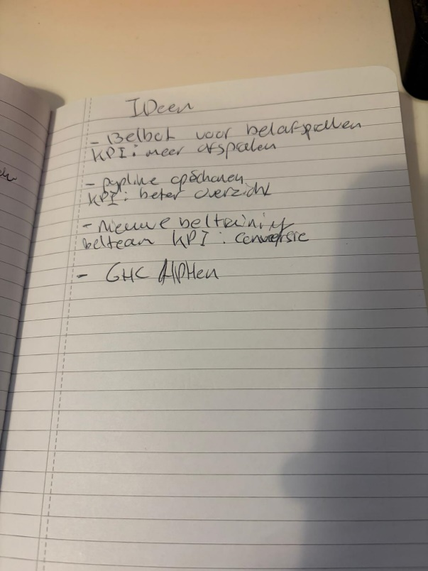
Deze ideeën heb ik vervolgens wat professioneler gepitched met bijbehorde data en kpi’s om mezelf verder te ontwikkelen.
Hier nog een paar gepitchede ideeen van de laatste aantal weken: Belbot voor het inplannen van belafspraken, opbellen van PFN clubs na meeting hoofd PFN, Pijpline sales opschonen en opnieuw indelen, belteam nieuwe beltraining geven voor verhoging conversie clubs, uitlegvideo checken afspraken en meer.
Zoals is te zien heb ik door mijn stageperiode heen een aardig aantal ideeën verzonnen en gepitched voor Invictus Media, waarvan ze zeker niet allemaal zijn geïmplementeerd. Samenvattend was ik in het begin van mijn stageperiode nog erg afwachtend en duurde het even voordat ik een goed beeld had van de organisatie en de richting van het bedrijf. Na verloop van tijd ben ik me actiever op gaan stellen en heb ik meer verdiept, ben ik actiever gaan meedenken en heb ik tussentijdse feedback meegenomen en geïmplementeerd in mijn aanpak.
Aan het einde van mijn stageperiode kan ik de balans opmaken wat betreft het aantal gepitchede ideeen en wat hiervan ook is geïmplementeerd in het bedrijf. Hierbij heb ik meer dan 10 ideeën gepitched waarvan er 4 zijn geïmplementeerd waaronder:

- Opstartkosten vooraf betalen
- Herinnering herplannen afspraak
- Nieuwe uitlegvideo checken afspraken (video)
- Vermakkelijken extra lead toevoegen (screen)

Kritisch denken – Ik wil tijdens mijn stage mee gaan denken met het bedrijf. Ik wil dus echt gaan kijken naar de koers van het bedrijf en mijn bijdrage hieraan leveren. Dit wil ik gaan doen door minimaal één kritische vraag te stellen tijdens de wekelijkse vergadering van het bedrijf, om zo echt mijn bijdrage te leveren bij de besluitvorming.
Wat ik wilde ontwikkelen was verkeerd geformuleerd: Het bewust worden van mijn eigen redeneringen en aannames is hier onderdeel van. Daarna is het proberen te begrijpen waarom dingen gaan zoals deze gaan. Niet alles voor waar aannemen. Hierom probeer ik me vaker af te vragen waarom dingen gaan zoals deze gaan in het bedrijf en wat het doel hiervan is.
Leerdoel: Tijdens mijn stage bij Invictus ontwikkel ik mijn competentie kritisch denken door marketing vraagstukken binnen de organisatie te analyseren. Aan het einde van mijn stage heb ik minimaal 2 keer een praktijkvraagstuk zelfstandig ge evalueerd en hieruit adviezen geformuleerd.

Mijn doelstelling was dus om tijdens mijn stage minimaal 2 vraagstukken te analyseren en hier adviezen uit te formuleren. Dit deed ik omdat ik zo leerde kritisch te kijken naar situaties en marketingvraagstukken binnen de organisatie en zo mezelf kan ontwikkelen.
In het begin was het voor mijn even zoeken en was het vooral belangrijk om een beter beeld te krijgen van de organisatie, zodat ik ook beter de problemen kan herkennen en hiervoor oplossingen kan bedenken. Hiervoor heb ik vanaf het begin van mijn stage een notitieboekje bijgehouden, zoals ik eerder al heb besproken. Hierin noteerde ik van alles en nog wat om een beter beeld te krijgen van Invictus media. Hierin schreef ik dingen die ik hoorde, oplossingen die ik zag, problemen die ik zag en heb ik ook voor mezelf vragen genoteerd. Hier had ik dan vooral eigenschap 5 van Covey in gedachten. Voordat ik adviezen ga uitdelen en marketingvraagstukken ga analyseren was het voor mij eerst zaak om alles beter te begrijpen.
Na verloop van tijd merkte ik dat ik al veel dingen had opgeschreven in mijn notitieboek, van problemen tot vragen toe. Hierbij verscheen er 1 probleem voor Invictus Media: GHC Alphen had last van een enorm laag opkomstpercentage. Dit speelde al langer maar Jamai(accountmanager) gaf aan mij aan dat dit soort dingen ervoor zorgen dat klanten weglopen. Hierop wist ik dat dit een mooi marketingvraagstuk was voor mij om te analyseren en vervolgens een oplossing/advies voor te verzinnen.
Om het probleem beter te begrijpen heb ik een interview gehouden met hoofd marketing Xander, om zo inzichten op te doen hoe ik het probleem eventueel zou kunnen oplossen. Daarbij had ik al eerder in mijn notitie boek ook opgeschreven (FOTO) dat Invictus voor sommige klanten die belangrijk zijn soms een extra leadvraag neerzetten voor een strengere screening. Op deze manier melden er alleen mensen aan die daadwerkelijk geïnteresseerd zijn in sporten en niet mensen die zich ‘per ongeluk’ hebben aangemeld zoals je weleens hoort. Dit klonk voor GHC Alphen als een goede toevoeging aan de campagne om zo tot minder uitschrijvingen te komen. Dit betrok ik dan ook in mijn advies, daarbij zien we bij sommige clubs het volgende staan in de bijzonderhedenregel: (Streng screenen) (FOTO). Als laatste heb ik voor mijn advies voor GHC Alphen ook nog gekeken naar hoe we verder ervoor zouden kunnen zorgen om het opkomstpercentage te verhogen. Hiervoor heb ik nog aanvullend onderzoek gedaan en aan AI gevraagd wat voor oplossingen hij kan bedenken. (FOTO). Deze stelde dus voor om ingeplande afspraken, naast het herinneringsappje dat ze al krijgen, nog op te bellen voor confirmatie van de afspraak. Uiteindelijk heb ik het vraagstuk onderzocht, geanalyseerd, onderzoek gedaan en uitgekomen op het volgende advies: Om het opkomstpercentage te verhogen adviseer ik een extra leadvraag toe te voegen, strenger te screenen aan de telefoon en om ingeplande afspraken na te bellen voor confirmatie. Dit advies heb ik vervolgens tijdens de weekafsluiting voorgelegd aan de relevante stakeholders. Dit advies hebben ze meegenomen in hun besluitvorming en vervolgens ook uitgevoerd.
Wegens mijn langzame en twijfelachtige start was dit wel het enige vraagstuk wat ik heb geanalyseerd na 8 weken, wat geen schande is maar ook niet enorm veel. Ik denk dat dit ook kwam doordat ik al mijn ideeën in mijn notitieboek schreef en eigenlijk geen echte structuur hierin had om stap voor stap een advies te schrijven. Ook uit mijn tussentijdse feedback kreeg ik mee dat ik de vraagstukken structureel beter kan analyseren door de documentatie op orde te hebben.
Ik wilde niet stoppen met het schrijven in mijn notitie boek omdat ik van mezelf weet dat ik minder noteer als ik mijn laptop erbij haal. Hierdoor heb ik als concrete actie een speciale pagina in mijn boekje gemaakt voor het analyseren van het volgende vraagstuk. Daarbij noteer ik alles wat betreft het vraagstuk op 1 pagina zodat het geordend blijft. Dan aan het einde zal ik mijn notities documenteren zodat ik een mooi einddocument heb met hierin een advies voor de relevante stakeholders.
Het volgende probleem wat er ontstond is dat bellers veel fouten maakten in het inplannen van afspraken, terwijl er bij elke agenda een uitlegvideo staat hoe deze ingepland moet worden. Dit was voor mij het volgende vraagstuk om op te lossen waarbij ik door middel van aanvullend onderzoek en metingen een bijbehorend advies heb uitgeschreven in een overzichtelijk document. Zie hieronder. 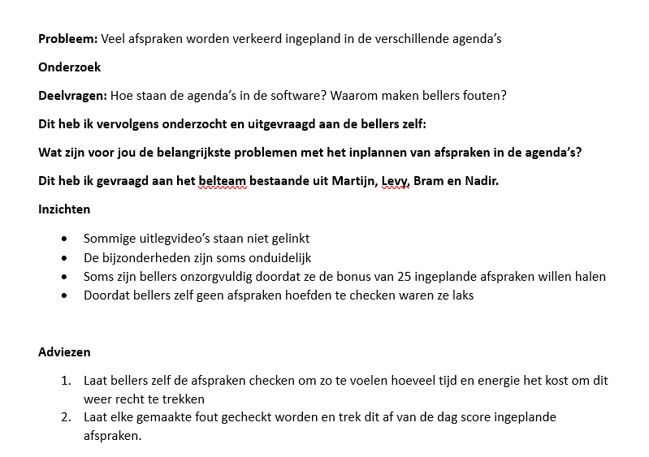
Dit document heb ik gepitched in de weekafsluiting waarna ik het bijbehorend document heb overgedragen aan de relevante stakeholders. In de korte tijd die mij hierna nog resteerde was ik bezig om te kijken naar een volgend vraagstuk wat ik kon analyseren. Hiervoor heb ik een paar vragen opgesteld maar was ik inmiddels aangekomen bij het einde van mijn stage waardoor ik geen nieuwe analyse heb kunnen uitvoeren. (FOTO vragen)
In de laatste weken van mijn proces had ik wat proactiever kunnen zijn: Mede omdat ik druk bezig was met mijn eigen stageopdracht en het uitvoeren van de testen heb ik in de laatste maand minder meegewerkt en ook minder tijd geïnvesteerd. Desondanks heb ik gedurende mijn stageperiode 2 vraagstukken concreet geanalyseerd en uitgewerkt waardoor ik mijn leerdoel heb gehaald.
Daarbij heb ik ook tijdens het ontwikkelen van deze skill gemerkt dat mijn grootste leerpunt blijft eigenschap 1 wees pro-actief. Ook in deze skill zien we dat mijn pro-actieve houding soms wegzakt, wat betreft deze skill was dit het geval helemaal aan het begin en helemaal aan het einde. Na invoering van veranderingen in het begin had ik deze eigenschap goed onder controle, alleen merkte ik dat ik het lastig vind om dit uit mezelf te blijven doen. Dat blijft voor mij een mooi ontwikkelpunt voor mezelf als persoon maar ook als marketeer, om mezelf een beetje te ontdoen van die afwachtendheid. Het is daarbij wel mooi om te zien en ook te merken dat ik hierin stappen heb gemaakt tijdens mijn proces.

Leiderschap
Leerdoel: Aan het einde van de stage kan ik aantonen dat ik verantwoordelijkheid heb genomen in mijn eigen ontwikkeling. Hierbij heb ik mezelf en anderen aangestuurd, zelf initiatief genomen en bewust gewerkt aan mijn ontwikkeling.
Een belangrijk onderdeel van leiderschap is voor mij het nemen van verantwoordelijkheid voor mijn eigen gedrag. Daarom ben ik tijdens mijn stage elke dag begonnen met het stellen van een persoonlijk sales target. Dit hielp mij om focus te houden en mezelf uit te dagen om elke dag het maximale eruit te halen. In plaats van af te wachten, wist ik precies waar ik naartoe werkte.
Daarnaast heb ik gewerkt aan een persoonlijk verbeterpunt: op tijd komen. Ik weet van mezelf dat dit iets is waar ik vaak moeite mee heb. In plaats van dit te negeren, heb ik ervoor gekozen om mezelf hierop aan te spreken. Ik heb met mezelf afgesproken dat ik een consequentie kreeg als ik te laat kwam. Dit werkte motiverend en zorgde ervoor dat ik bewuster met mijn tijd omging. Gedurende de stage merkte ik dat ik steeds vaker op tijd was, wat ook door collega’s werd opgemerkt.
Initiatief tonen
Ook heb ik initiatief genomen in het combineren van mijn stage en school. Samen met mijn bedrijfsbegeleider heb ik afgesproken dat ik één vaste dag per week aan mijn schoolopdrachten zou werken. Deze afspraak gaf mij rust en structuur. Door dit zelf te regelen en mij eraan te houden, voelde ik me meer in controle over mijn leerproces en liet ik zien dat ik verantwoordelijkheid neem voor mijn opleiding.
Leidinggeven aan anderen
Naast het werken aan mezelf kreeg ik ook de kans om anderen aan te sturen. Wanneer Jamai, de vaste leider van het belteam, afwezig was, nam ik deze rol tijdelijk over. In die momenten was ik verantwoordelijk voor het begeleiden van het team, het bewaken van de doelen en het motiveren van collega’s. Dit vond ik in het begin spannend, maar het gaf mij veel inzicht in wat leidinggeven in de praktijk betekent.
Ik merkte dat het belangrijk is om duidelijk te communiceren, overzicht te houden en zelf het goede voorbeeld te geven. Door deze verantwoordelijkheid op me te nemen, groeide mijn zelfvertrouwen en voelde ik me steeds comfortabeler in een leidinggevende rol.
Reflectie
Als ik terugkijk op mijn stage, zie ik dat ik echt stappen heb gezet in mijn ontwikkeling als leider. Ik heb geleerd om niet alleen anderen aan te sturen, maar vooral ook mezelf. Door bewust te werken aan mijn verbeterpunten, zoals punctualiteit, en door initiatief te nemen in mijn werkzaamheden, ben ik gegroeid in zelfstandigheid en verantwoordelijkheid.

Conclusie
Tijdens mijn stage heb ik actief gewerkt aan mijn leiderschapsvaardigheden door doelen te stellen, mezelf te corrigeren waar nodig en leiding te geven wanneer de situatie daarom vroeg. Hierdoor heb ik mijn leerdoel behaald en heb ik meer vertrouwen gekregen in mijn eigen kunnen als toekomstig professional.

